Velocidade do obturador - Tempo de exposição

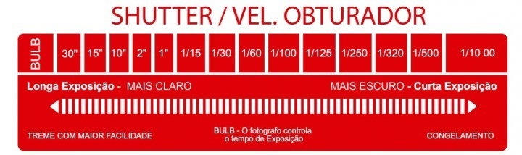

A velocidade do obturador é muito simples de se entender.

Ela define quanto tempo o sensor de sua máquina ficará exposto a luz no momento da foto.

Quanto mais tempo o diafragma ficar aberto, mais luz vai entrar (mais tempo o sensor vai ficar exposto).

Quanto menos tempo o diafragma ficar aberto, menos luz vai entrar (menos tempo o sensor vai ficar exposto)..

O tempo de exposição é regulado em segundos, aliás, para ser mais exato em décimos, centésimos e até milésimos de segundo.

Um tempo maior de exposição, nos traz uma menor velocidade do obturador. Se o obturador abre e fecha em uma velocidade maior, o tempo de exposição será menor. E se ele abre e fecha de forma mais demorada, o tempo de exposição será maior.

Vejamos agora uma listagem com as velocidades do obturador, da mais lenta para a mais rápida.

30” - 15” - 10” - 2” - 1” 1/15 – 1/30- 1/60 – 1/100 – 1/125 – 1/250.....

Sendo que 1 representa 1 segundo, enquanto 1/1000 representa um milésimo de segundo, ou seja extremamente rápido.

Nesta sequência, da esquerda para direita, há o aumento de dobro de velocidade para cada velocidade e, consequentemente, a redução pela metade de tempo de exposição para cada velocidade; isto é chamado de stop.

Diferentes velocidades do obturador correspondem a diferentes tipos de efeitos fotográficos..

Uma alta velocidade do obturador pode congelar o movimento deixando a exposição mais curta e deixar a foto mais escura.
Exemplo
Uma pessoa da um salto, e você deseja capturar uma fração de segundo daquele momento. Basta aumentar a velocidade do obturador para um valor alto, como 1 / 400 para tirar a foto.

Uma baixa velocidade do obturador pode tremer o movimento deixando a exposição mais longa e deixar a foto mais clara.

Exemplo

Para criar um efeito de véu de noiva em uma cachoeira devemos baixar a velocidade do obturador entre 1/30s a 1s, com isso a água borra em uma grande massa branca. Você pode usar este efeito para adicionar uma atmosfera mística para qualquer corpo de água em movimento.

Lembramos que você for fazer isso, você precisará usar um tripé para minimizar a vibração. Para velocidades de obturação abaixo de 1/60s, os efeitos de trepidação da câmara começam a tornar-se muito claras. Se você não estabilizar sua câmera, tudo no quadro aparecerá borrado.
